2021届江西南昌莲塘第三中学高二下学期物理第四次月考试题
出题人：
一、选择题（1--8题为单选题，9--12题多选题，每题4分，共48分）
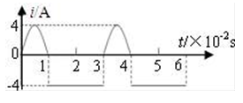
1．如图所示是一交变电流的i﹣t图象，则该交流电电流的有效值为( )
A．4A B．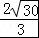 A C． A D． A
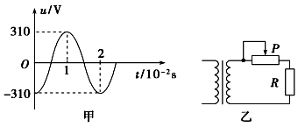
2．一理想变压器原、副线圈的匝数比为10∶1，原线圈输入电压的变化规律如图甲所示，副线圈所接电路如图乙所示，P为滑动变阻器的触头。下列说法正确的是（ ）
A．副线圈输出电压的频率为50 Hz
B．副线圈输出电压的有效值为31 V
C．P向右移动时，原、副线圈的电流比减小
D．P向右移动时，变压器的输出功率减小
3．分子间的相互作用力由引力F_{引}和斥力F_{斥}两部分组成，则( )
A．F_{引}和F_{斥}是同时存在的 B．F_{引}总是大于F_{斥}，其合力总表现为引力
C．F_{引}总是小于F_{斥}，其合力总表现为斥力 D．分子之间的距离越小，F_{引}越大，F_{斥}越小
4．我国已开展空气中浓度的监测工作。是指空气中直径小于2.5微米的悬浮颗粒物，可在显微镜下观察到，它漂浮在空中做无规则运动，很难自然沉降到地面，吸入人体后会进入血液对人体形成危害。矿物燃料燃烧时废弃物的排放是形成的主要原因。下列关于的说法错误的是（ ）
A．在空气中的运动属于布朗运动
B．温度越高，的无规则运动越剧烈
C．的质量越大，其无规则运动越剧烈
D．由于周围大量空气分子对碰撞的不平衡，使其在空中做无规则运动
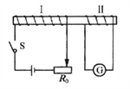
5．绕在同一铁芯上的线圈Ⅰ、Ⅱ按如图所示方法连接，G为电流表，下列说法正确的是（ ）
A．开关S闭合瞬间，G中的电流从左向右
B．保持开关S闭合状态，G中的电流从左向右
C．保持开关S闭合，向右移动变阻器R₀滑动触头的位置，G中的电流从左向右
D．断开开关S的瞬间，G的示数也为零
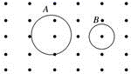
6．如图所示，用两根相同的导线绕成匝数分别为n₁和n₂的圆形闭合线圈A和B，两线圈所在平面与匀强磁场垂直．当磁感应强度随时间均匀变化时，两线圈中的感应电流之比I_{A}∶I_{B}为( )
A． B． C． D．
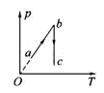
7．如图所示，图上的abc表示一定质量理想气体的状态变化过程，这一过程在图上的图线应是图中的
A．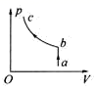 B．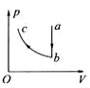
C．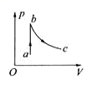D．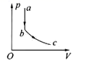
8．两端封闭玻璃管水平放置，一段水银把管内同种气体分成两部分，，如图当温度为时，水银柱静止不动，现把两边都加热到，则管内水银柱将

- 向左移动 B．向右移动 C．保持静止 D．无法判断
9．如图甲所示，理想变压器原、副线圈的匝数之比为2:1，、为定值电阻，且，已知a、b两端电压u按图乙所示正弦规律变化，下列说法正确的是（ ）
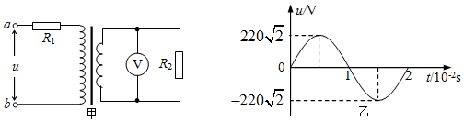
- 电阻中的电流方向每秒钟改变50次 B．电压表示数为
C．电阻、消耗的功率之比为1:4 D．a、b两端与副线圈两端的电压之比为3:1
10．下列有关温度与分子动能、物体内能的说法中正确的是（ ）
A．温度升高，每个分子的动能一定都变大 B．温度升高，分子的平均速率一定变大
C．温度升高时， 分子的平均动能一定变大 D．温度降低，物体的内能必然变小
11．对一定质量的理想气体，利用理想气体状态方程或合适的图像判断，下列描述正确的有（ ）
A．先等压膨胀，再等容降温，其温度必低于起始温度
B．先等温膨胀，再等压压缩，其体积必小于起始体积
C．先等容升温，再等压压缩，其温度有可能等于起始温度
D．先等容加热，再绝热压缩，其内能必大于起始内能
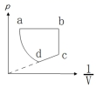
12．一定质量的气体经历一系列状态变化，其p-图线如图所示，其中ab线段与横轴平行，bc线段与纵轴平行，cd线段延长线过坐标原点，da为双曲线一段．则下列判断正确的是（ ）
- 由a至b温度降低 B．由b至c，温度升高
C．由c至d，温度不变 D．由d至a，温度不变
三、解答题（共52分）
13．（10分）氢能是环保能源，常温水中用氧化钛晶体和铂黑作电极，在太阳光照射下分解水可以从两电极上分别获得氢气和氧气已知1mol的水分解可得到1mol氢气，1mol氢气完全燃烧可以放出的能量，阿伏伽德罗常数，水的摩尔质量为 求：
(1)1g水分解后得到氢气分子总数；
(2)1g水分解后得到的氢气完全燃烧所放出的能量．
结果取2位有效数字

14．（10分）一轻质活塞将一定质量的理想气体封闭在水平固定放置的汽缸内，开始时气体体积为V₀，温度为27℃，现在活塞上施加压力，将气体体积压缩到V₀，温度升高到57℃。设大气压强p₀=1.0×10⁵Pa，活塞与汽缸壁摩擦不计。求：此时气体的压强。

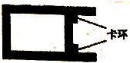
15．（10分）如图所示，一内壁光滑的气缸固定于水平地面上，在距气缸底部L=54cm处有一固定于气缸上的卡环，活塞与气缸底部之间封闭着一定质量的理想气体，活塞在图示位置时封闭气体的温度t₁=267℃，压强p₁=1.5atm，设大气压强p₀恒为1atm，气缸导热性能良好，不计活塞的厚度，由于气缸缓慢放热，活塞最终会左移到某一位置而平衡，求：
①活塞刚要离开卡环处时封闭气体的温度；
②封闭气体温度下降到t₃=27℃时活塞与气缸底部之间的距离．

16．（10分）发电站通过升压变压器、输电导线和降压变压器把电能输送到用户，如果升压变压器和降压变压器都可视为理想变压器．发电机的输出功率是100 kW，输出电压是250 V，升压变压器的原、副线圈的匝数比为1∶25，输电导线中的电功率损失为输入功率的4%.
(1)求升压变压器的输出电压和输电导线中的电流．
(2)求输电导线的总电阻和降压变压器原线圈两端的电压．
(3)计算降压变压器的输出功率．

17．（12分）粗细均匀的U形管竖直放置，右端封闭，左管内有一个重力和摩擦都不计的活塞，管内水银把气体分隔成A、B两部分．当大气压强为P₀＝75cmHg，温度为t₀＝27℃时，管内水银面在同一高度，两部分气体的长度均为L₀＝30cm．
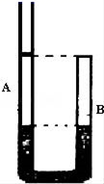
①现向上缓慢拉动活塞，使两管内水银面高度差为h＝10cm，求活塞上升的高度L；
②然后固定活塞，再仅对左管气体加热，使A部分气体温度升高．则当左管内气体温度为多少摄氏度时，方可使右管内水银面回到原来的位置．（该题计算结果均保留三位有效数字）

